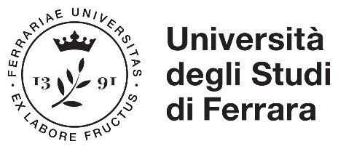

Ferrara, 11 settembre 2018

COMUNICATO STAMPA

Master on-line in “Giornalismo e comunicazione istituzionale della scienza”

Aperte le iscrizioni per l’anno accademico 2018/2019

Fino al 5 novembre è possibile iscriversi alla diciottesima edizione del Master universitario di I livello in “Giornalismo e comunicazione istituzionale della scienza”, attivato dall’Università di Ferrara con modalità didattica on-line e laboratori facoltativi in presenza.

Il Master si rivolge sia a coloro che intendono esercitare una professione nell’ambito della comunicazione scientifica (giornali, media digitali, istituzioni ed enti di ricerca, URP, uffici stampa, aziende pubbliche e private, musei, case editrici, scuola), sia a persone già inserite nel mondo del lavoro che desiderano acquisire competenze e strumenti di comunicazione per promuovere o riqualificare la propria figura professionale.
Tutta l'attività didattica on-line è seguita da docenti e tutor di classe e contenuto (elenco dei docenti e dei corsi nel sito dell'Università). Le uniche attività obbligatorie in presenza sono gli esami, che si svolgono sempre nel fine settimana. Le attività facoltative (seminari, laboratori, conferenze, spettacoli) sono organizzate in coincidenza con le sessioni di esame.

Il Master, con più di 600 iscritti dalla sua fondazione, rappresenta non solo una delle iniziative più longeve in questo settore, ma anche l’unico percorso di formazione a distanza in Comunicazione della scienza nel panorama nazionale.

Il Master è a numero chiuso: verranno accettate le prime 40 iscrizioni.
L’attivazione è subordinata al raggiungimento di 30 iscrizioni.

Le iscrizioni si possono effettuare esclusivamente on-line all’indirizzo
https://studiare.unife.it/Home.do
Le istruzioni per effettuare la preiscrizione si trovano alla pagina
http://www.unife.it/studenti/pfm/normativapfm/faq-1/faq

I docenti delle scuole di ogni ordine e grado che intendono iscriversi possono utilizzare il buono messo a disposizione dal MIUR. Le istruzioni da seguire sono indicate alla pagina
http://www.unife.it/studenti/pfm/Cartadocente

La tassa di iscrizione è pari a Euro 2.400,00.
Chiusura delle iscrizioni: 5 novembre 2018.

Info
www.unife.it/master/comunicazione

Contatti
Coordinatrice didattica: Mariasilvia Accardo, email ccrmsl@unife.it
tel dal lunedì al venerdì dalle 10 alle 12, +39 3475938884
È possibile inviare un sms per concordare un appuntamento telefonico.

Video di presentazione del Master https://www.youtube.com/watch?v=RXYCCZF4APc
Blog degli studenti dell'anno accademico 2015/16 studentigcs.wordpress.com
Blog degli studenti dell’anno accademico 2016/2017 http://mastergcisferrara.altervista.org/

Info e contatti
Mariasilvia Accardo
email: mariasilvia.accardo@unife.it
Tel.: 0532 293518 oppure 3475938884

